ПРЕСС-РЕЛИЗ
01.07.2024

Для размещения в социальных сетях и на сайте Управления

Наиболее характерные основания для приостановления учетно-регистрационных действий

В результате анализа решений о приостановлении учетно-регистрационных действий за первое полугодие 2024 года, установлено, что большая часть оснований для принятия решений о приостановлении регистрации прав на недвижимое имущество связана с актуальными записями об ограничении (обременении) прав на объекты недвижимости в виде ипотеки.

- При переходе права собственности по договору в сведениях Единого государственного реестра недвижимости (далее – ЕГРН) имеется не погашенная запись об ограничении (обременении) в виде ипотеки.
Порядок погашения регистрационной записи об ипотеке установлен в ст. 25 Федерального закона от 16.07.1998 N 102-ФЗ "Об ипотеке (залоге недвижимости)".
В случае, если была выдана закладная, в орган регистрации необходимо представить:
совместное заявление залогодателя и законного владельца закладной с одновременным представлением документарной закладной или выписки по счету депо при условии, что документарная закладная обездвижена или выдавалась электронная закладная;
заявление законного владельца закладной с одновременным представлением документарной закладной или выписки по счету депо при условии, что документарная закладная обездвижена или выдавалась электронная закладная;
заявление залогодателя с одновременным представлением документарной закладной, содержащей отметку владельца закладной об исполнении обеспеченного ипотекой обязательства в полном объеме.
В случае, если закладная не выдавалась в орган регистрации, необходимо представить совместное заявление залогодателя и залогодержателя или только залогодержателя.
Регистрационная запись об ипотеке погашается также по решению суда или арбитражного суда о прекращении ипотеки.
В случае, если ограничение (обременение) в виде ипотеки переходит на покупателя, то в данном случае необходимо представить в орган регистрации согласие залогодержателя, а также указать на наличие такого обременения в договоре об отчуждении недвижимого имущества.

Владелец недвижимости может узнать информацию о принадлежащем ему объекте недвижимости, в том числе имеющихся ограничениях (обременениях) с помощью сервиса Росреестра «Личный кабинет правообладателя», который размещен на главной странице сайта ведомства. Получить справочную информацию из ЕГРН об объектах недвижимости можно также с помощью бесплатного сервиса «Справочная информация по объектам недвижимости в режиме online» на сайте Росреестра.
- Как и в предыдущие периоды распространенными являются случаи приостановления регистрации прав на земельные участки из земель сельскохозяйственного назначения по причине – ничтожность сделки, совершенной с нарушением преимущественного права покупки.
Особенности совершения сделок, предметом которых является земельный участок из земель сельскохозяйственного назначения, установлены положениями ст. 8 Федерального закона от 24.07.2002 № 101-ФЗ «Об обороте земель сельскохозяйственного назначения» (далее - Закон об обороте), где закреплен принцип соблюдения правила преимущественного права субъекта Российской Федерации или в случаях, указанных в законодательстве субъектов Российской Федерации, муниципального образования по месту нахождения земельного участка, при его возмездном отчуждении (продаже), за исключением публичных торгов.
Продавец земельного участка обязан в установленном порядке уведомить высший исполнительный орган государственной власти субъекта РФ или в случаях, установленных законом субъекта РФ, орган местного самоуправления о намерении продать земельный участок с указанием существенных условий такого договора.
Обращаем Ваше внимание на соблюдение вышеуказанных требований в том числе и при последовательном совершении сделок с долями в праве общей долевой собственности, конечной целью которых является продажа целого земельного участка сельскохозяйственного назначения.
Таким образом, несмотря на то, что установленные Законом об обороте особенности оборота земельных долей (ст. 12) не предусматривают преимущественное право субъекта Российской Федерации или муниципального образования на покупку земельной доли, последовательное совершение сделок с долями в праве общей долевой собственности, «конечной» целью которых является продажа целого земельного участка сельскохозяйственного назначения, без представления в Росреестр документов, подтверждающих соблюдение права преимущественной покупки, является нарушением требований Закона об обороте.

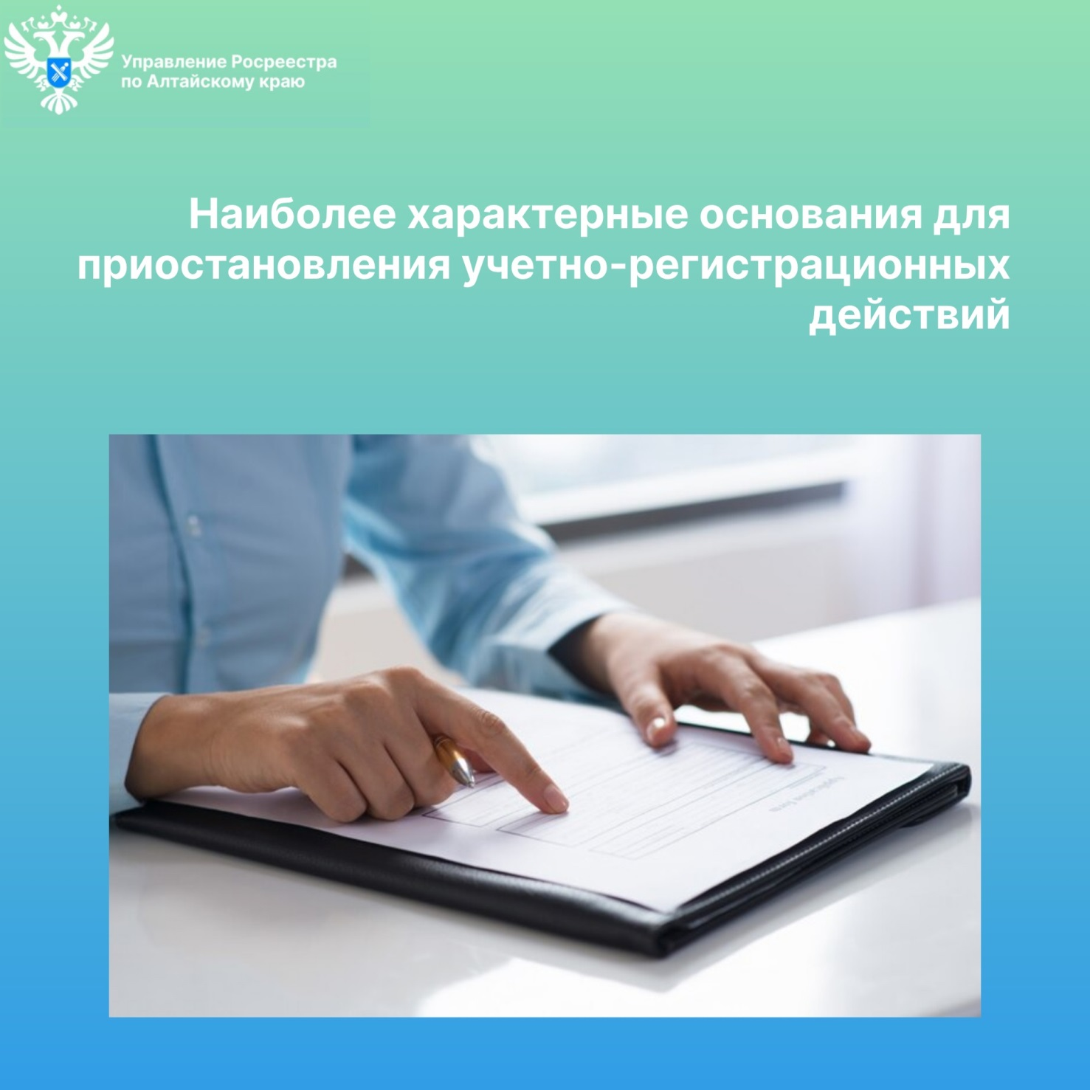

Об Управлении Росреестра по Алтайскому краю
Управление Федеральной службы государственной регистрации, кадастра и картографии по Алтайскому краю (Управление Росреестра по Алтайскому краю) является территориальным органом Федеральной службы государственной регистрации, кадастра и картографии (Росреестр), осуществляющим функции по государственной регистрации прав на недвижимое имущество и сделок с ним, по оказанию государственных услуг в сфере осуществления государственного кадастрового учета недвижимого имущества, землеустройства, государственного мониторинга земель, государственной кадастровой оценке, геодезии и картографии. Выполняет функции по организации единой системы государственного кадастрового учета и государственной регистрации прав на недвижимое имущество, инфраструктуры пространственных данных РФ. Ведомство осуществляет федеральный государственный надзор в области геодезии и картографии, государственный земельный надзор, государственный надзор за деятельностью саморегулируемых организаций кадастровых инженеров, оценщиков и арбитражных управляющих. Подведомственное учреждение Управления - филиал ППК «Роскадастра» по Алтайскому краю. Руководитель Управления, главный регистратор Алтайского края – Юрий Викторович Калашников.

Контакты для СМИ
Пресс-секретарь Управления Росреестра по Алтайскому краю
Бучнева Анжелика Анатольевна 8 (3852) 29 17 44, 5097
22press_rosreestr@mail.ru 656002, Барнаул, ул. Советская, д. 16
Сайт Росреестра: www.rosreestr.gov.ru
Яндекс-Дзен: https://dzen.ru/id/6392ad9bbc8b8d2fd42961a7
ВКонтакте: https://vk.com/rosreestr_altaiskii_krai
Телеграм-канал: https://web.telegram.org/k/#@rosreestr_altaiskii_krai
Одноклассники: https://ok.ru/rosreestr22alt.krai
https://vk.com/video-46688657_456239105

